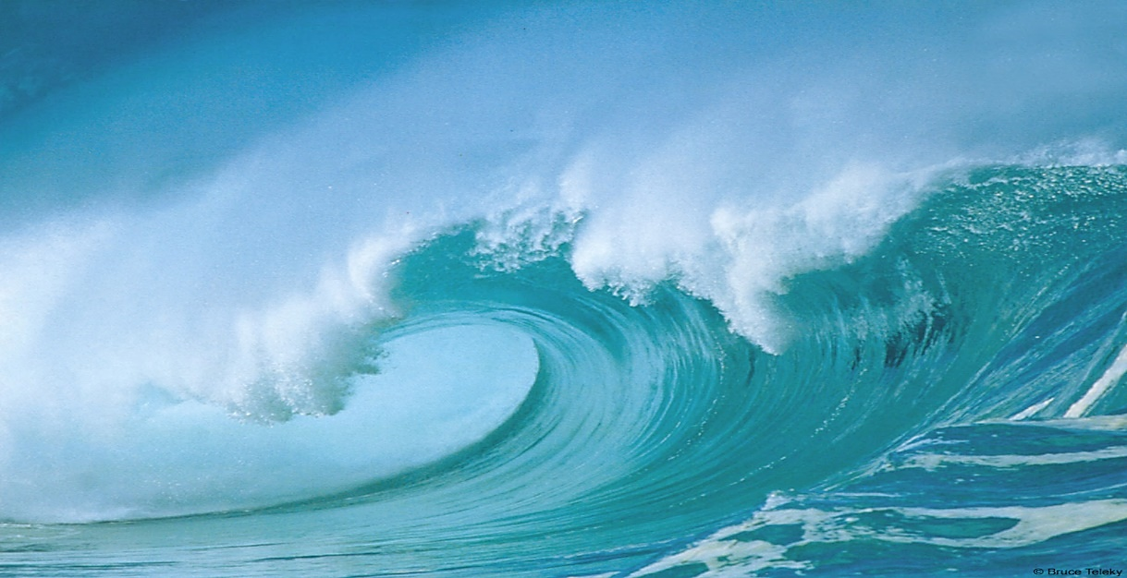

Conserve los mares

INTRODUCCIÓN

Desde 35.000 km de distancia y tal y como lo observan los astronautas, nuestro planeta parece ciertamente el planeta del agua puesto que, del total de la superficie terrestre los océanos recubren el 70,8%, ocupando un volumen de 1380 km3 distribuidos en tres grandes cuencas oceánicas, que tienen una media de profundidad de 3,8 km. Aunque se puede considerar que existe un solo océano mundial intercomunicante, por comodidad se suele dividir la hidrosfera marina en tres grandes océanos: el Pacífico, el Atlántico y el Índico, y una serie de mares adyacentes. Una tendencia reciente asigna asimismo a las aguas antárticas la categoría de océano.

El término de “mar” se ha aplicado a partes del océano más o menos delimitadas de manera bastante arbitraria y en relación a diferentes situaciones. Por ejemplo, el mar Caspio es en realidad un lago salado, el mar Mediterráneo está cerrado por límites bien definidos, el mar Báltico también está bien delimitado pero en las zonas más internas es típicamente salobre, el mar Caribe tiene unos límites menos definidos y el mar de los Sargazos carece totalmente de fronteras geográficas.

Mares adyacentes: mar Ártico, mar Caribe y golfo de México, mar Mediterráneo y mar Negro, mares del archipiélago de las Indias Orientales, mar Báltico, Bahía de Hudson, mar Rojo, Golfo Pérsico, mar del Norte, Manga, mares de Irlanda, Golfo de San Lorenzo, mar de Andamán, mar de Bering, mar de Ojotsk, mar del Japón, mar Amarillo y mar Oriental de la China, Golfo de California y el Estrecho de Bass.

**Los océanos son el sustento para la vida**

y esto se refleja en la enorme variedad de organismos que viven en ellos, más de 200.000 especies de protistas, plantas y animales. La inmensa mayoría de estas formas, aproximadamente el 98%, viven sobre el fondo marino (bentónicas), y sólo un 2% nadan libremente en el océano abierto (pelágicas). De las formas bentónicas la mayoría viven en la franja intermareal, o en zonas poco profundas del océano y menos de un 1% de ellas viven en el fondo del océano por debajo de los 2000 metros de profundidad.

Las zonas más productivas se concentran a lo largo de los bordes continentales y en unas pocas áreas en las que las aguas están enriquecidas por nutrientes y residuos orgánicos, que son elevados por corrientes ascendentes (afloramientos) hasta zonas iluminadas por el sol, o zonas fóticas, donde se puede producir la fotosíntesis.

La vida en el océano se divide en regiones, o provincias, cada una de las cuales tiene sus propias formas vivas. La zona litoral o intermareal, donde el mar y la tierra se encuentran es biológicamente una de las más ricas, aunque paradójicamente presenta las condiciones físicas más adversas de todos los ambientes marinos. Esta zona, y los animales que viven en ella, están sometidos a los embates del oleaje, al sol, el viento, la lluvia, grandes fluctuaciones de temperatura, la erosión y la sedimentación. Debido a la diversidad de hábitat disponibles y al abundante aporte de nutrientes, en esta zona abundan los animales como los percebes y balanos, caracoles, quitones, lapas, mejillones y otros bivalvos, erizos de mar, etc. Bajo la zona litoral se encuentra la zona sublitoral o submareal, que siempre queda sumergida. También alberga una rica variedad de animales, así como bosques de algas pardas.

La zona nerítica o de aguas poco profundas, rodea a los continentes y se extiende hasta los límites de la plataforma continental, hasta alcanzar aproximadamente los 200m de profundidad. Esta zona es más productiva que el mar abierto, ya que se beneficia de los nutrientes que le llegan desde los ríos y desde las zonas de afloramiento en el borde de la plataforma continental. Las algas crecen abundantemente en esta zona, lo que permite que se mantenga una variada fauna, incluidas las principales pesquerías del mundo.

**Las áreas de afloramiento[1]**

aunque pequeñas y restringidas a unas pocas regiones, son unas importantes fuentes de renovación de nutrientes para la zona fótica superficial. Algunas de las pesquerías más productivas del mundo se encuentran (o se encontraban) en zonas de afloramiento. Antes de su agotamiento en 1972, el banco peruano de anchoa, que dependía de la Corriente del Perú, proporcionaba el 22% de todo el pescado del mundo. Anteriormente el banco de sardinas de California y el de arenques de Japón, ambos en regiones de afloramiento, fueron explotados intensamente hasta llegar a un nivel de agotamiento sin posibilidad de recuperación.

El océano abierto se conoce como zona pelágica. A pesar de su inmensidad, la zona pelágica es relativa y biológicamente pobre, ya que los organismos que van muriendo se hunden desde la zona fótica hacia la batipelágica, en la que los nutrientes quedan inmovilizados. No obstante, en zonas de afloramiento donde convergen las corrientes oceánicas, los nutrientes son reutilizados y la productividad puede ser elevada. Las regiones polares, que son sumamente productivas, son un buen ejemplo.

Antes de la explotación abusiva por el hombre, se estima que las ballenas consumían al año unos 77 millones de krill antártico, mucho más que la totalidad de las capturas de fauna, crustáceos y moluscos realizadas por el conjunto de toda la flota pesquera mundial en un año. La enorme población de krill estaba mantenida por el fitoplancton, la base de la cadena alimentaria, que a su vez era abundante por la riqueza en nutrientes del océano antártico.

Bajo la superficie o zona epipelágica, se encuentran las grandes profundidades oceánicas, caracterizadas por una enorme presión, una oscuridad perpetua y una temperatura constante y próxima a 0°C. La zona mesopelágica es la “zona crepuscular”, que recibe una luz muy débil y alberga una variada comunidad de animales. Por debajo de la zona mesopelágica hay un mundo en perpetua oscuridad, dividido en tres zonas conocidas como batipelágica, abisopelágica y hadopelágica. Las formas que viven a grandes profundidades dependen de la escasa “lluvia” de partículas orgánicas que, por encima, escapa a ser consumida por los organismos que hay en esa columna de agua. Sobre el fondo marino viven los organismos bentónicos como anémonas, erizos de mar, crustáceos, poliquetos e incluso fauna (la mayor parte de los principales grupos de metazoos están representados aquí). La mayoría son organismos suspensívoros y se caracterizan por un crecimiento sumamente lento (debido a la escasez del alimento), y por vivir durante bastante tiempo.

Uno de los motivos principales por los que se estudian los océanos es la identificación y la utilización de sus recursos que, aunque no son inagotables (como se creía hace algunas décadas), están aún infrautilizados. Sólo contribuyen en la actualidad en una proporción inferior al 5% al presupuesto alimentario del hombre. Sólo unos pocos países se pueden permitir inversiones a largo plazo en el campo de la oceanología puesto que se trata de un campo de investigación caro, cuyos beneficios son siempre a largo plazo. Sin embargo el incremento de la población mundial y la demanda de nuevas fuentes de alimentos y materias primas, muchas de las cuales se están agotando en la tierra emergida, subrayan la urgencia de dedicar asimismo un mayor esfuerzo de investigación en este campo.

# 

# LA EXPANSIÓN DE LOS FONDOS OCEÁNICOS

Uno de los descubrimientos de la oceanografía moderna es que el agua del mar es mucho más antigua que las cuencas que la contienen. De hecho, cuando los geólogos han intentado calcular la edad de los océanos, ya sea mediante los valores de salinidad, ya por el grosor de los sedimentos que se han acumulado sobre el fondo y por la datación de las rocas sedimentarias, el resultado ha llevado siempre a una estima de 180-200 millones de años como máximo.

De la fragmentación del Pangea (se piensa que por acumulación de calor en su parte inferior, lo cual provocó la abertura de fracturas) se originaron los océanos. El crecimiento de estos océanos poco profundos a expensas del superocéano más viejo y profundo hizo aumentar el nivel del mar, sumergiendo parte de los neocontinentes formados. El nivel del mar alcanzó su máximo hace unos 80 millones de años, después de lo cual disminuyó a medida que los nuevos océanos se hacían más viejos y profundos y se iba configurando la geología actual.

# PARÁMETROS FÍSICOS

Los principales parámetros físico-químicos del ambiente marino son la temperatura, la salinidad, la viscosidad, la densidad, la penetración de la luz y la presión hidrostática. El agua de mar es una solución compleja con una concentración media de 35 g kg-1 de sales disueltas. En disolución se hallan presentes asimismo, en porcentajes variados, los gases de la atmósfera, y cantidades muy pequeñas de materia orgánica. A causa de las sales disueltas, algunas de las propiedades del agua de mar difieren de manera sustancial de las del agua pura. Las características físicas que en el agua destilada (y de manera aproximada en el agua dulce de lagos y ríos) dependen sólo de la temperatura y de la presión, en el agua de mar están condicionadas asimismo por el contenido total en sales, que generalmente se denomina salinidad.

En general, la solución del agua de mar puede aproximarse a una solución 0,5 M de NaCl. Los efectos más importantes de las sales disueltas son disminuir el punto de congelación y el relativo al máximo de densidad (4º C para el agua). Esta condición se produce porque las sales disueltas impiden la formación de grupos ordenados de moléculas, de modo que la densidad es controlada exclusivamente por los efectos de la expansión térmica.

Dicho efecto constituye un elemento fundamental de distinción entre las aguas dulces y las salinas, e incide de manera importante en la circulación oceánica y la formación de los hielos en las áreas polares.

Del total de radiación electromagnética procedente del sol, sólo el 0,25% llega al mar y al suelo. Esta cantidad sería suficiente para hacer aumentar la temperatura del primer metro de agua en más de 3º C diarios si no interviniera la mezcla que se da en la superficie, que transfiere parte del calor absorbido a las capas inmediatamente inferiores y a la atmósfera. Este mecanismo, junto a la elevada capacidad térmica del agua de mar, impide los fuertes cambios de temperatura que se observan en el suelo entre el día y la noche. De hecho, la luz solar no penetra mucho en profundidad. En las aguas oceánicas más claras y transparentes, el 99% de la luz solar es absorbido en los primeros 100-150 metros. Los intercambios de calor tienen lugar en la capa superficial y puede considerarse al océano como un sistema ineficiente desde el punto de vista termodinámico. La pérdida de calor de la superficie oceánica se realiza durante el día y la noche, y en todas las estaciones, mediante tres procesos fundamentales:

1) La radiación hacia el espacio, a la que contribuye la reflexión o albedo, que para el mar es muy pequeña (hasta el 3% de la radiación incidente), mientras que sobre el suelo es muy alta (hasta el 90% para la nieve).

2) La evaporación del agua.

3) El caldeamiento de la atmósfera.

En conclusión, cerca del 40% de la insolación recibida por los océanos es devuelta al espacio. La mayor parte de ella está caracterizada por longitudes de onda elevadas (infrarrojo) y produce el efecto invernadero en nuestra atmósfera. Poco más de la mitad del enfriamiento es imputable a la evaporación del agua. El calor latente de evaporación sustraído a la superficie durante dicho proceso es devuelto a la atmósfera cuando el vapor de agua se condensa en lluvia o nieve en las capas superiores de la misma. Finalmente, una pequeña parte del calor es transferida por conducción a la atmósfera que, al menos en sus capas más bajas, se calienta. Por lo general, la superficie del agua oceánica es más caliente que la capa de aire en contacto con ella (aproximadamente 1º C).

A causa de la circulación oceánica y de la consiguiente mezcla de las aguas, los efectos de las condiciones climáticas del planeta se distribuyen y se promedian a nivel regional y planetario.

Las capas superficiales del mar son las que están sometidas a las variaciones térmicas estacionales más amplias, en particular en las zonas templadas, pero por debajo de los 150-200 m desde la superficie los efectos directos de la radiación solar se extinguen, y el campo térmico por debajo de los 1000 m resulta prácticamente constante. La temperatura en superficie, además de variar durante el mismo día (en hasta algunos ºC) depende obviamente de la alternancia de las estaciones, de la cercanía de los bloques continentales, de la acción del viento y de las corrientes, de la nubosidad y en general, de todos los factores climáticos que interfieren en la irradiación solar. Las temperaturas superficiales más altas se observan en las áreas ecuatoriales, con un gradiente negativo según nos desplazamos hacia el norte y el sur, hacia las áreas polares.

La distribución de la temperatura con la profundidad depende de la morfología de la cuenca oceánica y de la circulación profunda, que puede determinar la presencia de aguas muy frías incluso en latitudes bajas (como por ejemplo ocurre con las aguas antárticas profundas presentes en el océano Índico), o de aguas más cálidas en el Mediterráneo en relación a las mismas altitudes y profundidades del Océano Atlántico adyacente. Como norma, por debajo de la capa superficial la temperatura del agua tiende a disminuir con la profundidad hasta alcanzar una condición de homeotermia en todas las cuencas oceánicas. Sin embargo dicha

distribución no es general porque en algunas cuencas se dan inversiones imputables a la intrusión de masas de agua más frías (de origen polar) o más cálidas (de origen ecuatorial) que modifican el perfil vertical normal de la temperatura. En cualquier caso, las capas superficiales del mar (con excepción de las zonas polares) son por término medio más cálidas que las aguas inferiores y ejercen una fuerte influencia sobre el clima, mitigando la temperatura del aire, como ocurre a lo largo de las costas occidentales de las islas Británicas, bajo la influencia de la corriente del golfo. La temperatura varía en los dos hemisferios de manera muy parecida con la latitud. Sin embargo, en el hemisferio boreal las aguas superficiales son ligeramente más cálidas que en el austral, a causa de la mayor presencia de masas continentales. Las diferencias más elevadas de temperatura se localizan alrededor de los 60º de latitud, en la que en el hemisferio septentrional dominan las tierras emergidas, y en el meridional las aguas.

Tabla de contenido

LA EXPANSIÓN DE LOS FONDOS OCEÁNICOS 3

PARÁMETROS FÍSICOS 4

el mar, el subsuelo y el lecho marino hasta una distancia de 200 millas marinas contadas desde la línea de la más baja marea, todo de conformidad a las regulaciones del derecho internacional

1. Revisar información